ALUMNOS TVA
ÁMBITO LABORAL SEMANA DEL 30 DE MARZO AL 2 DE ABRIL DE 2020
ACTIVIDADES PROPUESTAS PARA HACER EN CASA.
CON LAS MANOS EN LA MASA
Dado que se acerca la Semana Santa y es periodo vacacional, tendremos más tiempo para dedicarlo a otras actividades algo más lúdicas.
Una de las prioridades que tenemos en el ciclo de TVA es el trabajar la autonomía de nuestros alumnos, para ello hacemos numerosas actividades y talleres desde todos los ámbitos.
Por ello durante todo el curso utilizamos un magnífico recurso que tenemos en nuestro colegio, que es el aula-hogar.
En estos días en casa, os invito a compartir algún momento en la cocina con vuestros hijos y hacer alguna receta sencilla de las que ya hemos hecho en el cole en varias ocasiones, como el famoso bizcocho de yogur, las saludables brochetas de frutas y las riquísimas torrijas propias de esta época.
Desde aquí vamos a trabajar distintos aspectos encaminados a reforzar su autonomía:
          - Hábitos de higiene:
              - Nos lavamos las manos antes de entrar en la cocina.
              - Nos recogemos el pelo y evitamos tocarlo.
              - Limpiamos y recogemos los utensilios y espacios utilizados.
- Mejora de la atención:
  - Estamos muy atento a la lectura de la receta y reconocer los ingredientes.
  - Realizamos los distintos pasos de la receta, prestando mucha atención, por ejemplo al pelar la fruta (con más o menos ayuda), batir los huevos, remover en una cazuela… todas las tareas que les propongamos hacer, hará que estén centrados en esa actividad.
- Responsabilidad:
  - Nos encargaremos de la gestión de los residuos que generemos al cocinar, envases, orgánico, etc ; esto nos sirve de recordatorio del taller de reciclaje.
  - Tendremos cuidado con los utensilios cortantes y con el fuego y recipientes calientes.
- Autoestima:
  - Enseñaremos en casa lo que hemos aprendido en el colegio.
  - Podemos invitar al resto de la familia a merendar con nuestras recetas, así sabrán qué buenos cocineros somos.

COMO YA HE DICHO ANTES, ESTAS TRES RECETAS LAS HEMOS TRABAJADO YA EN EL COLEGIO, ESPERO QUE OS ANIMÉIS Y LO DISFRUTÉIS .
Preparación:
- Cortamos el pan en rebanadas, aproximadamente, de un centímetro y medio o dos.
- En un cacito ponemos el litro de leche, el azúcar, la rama de canela y la piel del limón (sin nada de la parte blanca). Calentamos y cuando comience a hervir lo retiramos del fuego, tapamos y esperamos a que se enfríe antes de empapar las rebanadas de pan ya que si no se reblandecen demasiado.
- En un cacito ponemos el litro de leche, el azúcar, la rama de canela y la piel del limón (sin nada de la parte blanca). Calentamos y cuando comience a hervir lo retiramos del fuego, tapamos y esperamos a que se enfríe antes de empapar las rebanadas de pan ya que si no se reblandecen demasiado.
- Dejamos el pan en remojo durante una hora o hasta que absorba toda la leche y no se vean restos. Batimos los huevos en un recipiente hondo, pasamos las rebanadas de pan por ambas caras y las freímos en abundante aceite de oliva bien caliente, volteando para que se doren por las dos caras. Las escurrimos bien y las ponemos en papel secante para quitar el exceso de aceite
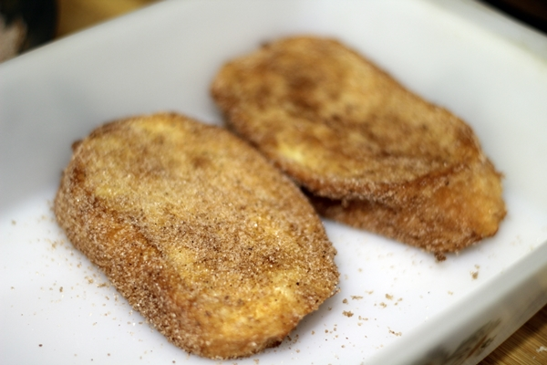
- Mezclamos 100 g de azúcar con dos cucharaditas de canela molida (opcional) y rebozamos las torrijas en la mezcla. Servimos con fruta fresca, espolvoreamos con nueces picadas o tal cual y sin florituras. Como más nos guste.

